Лист экспертного заключения
ФИО аттестующегося учителя: ______________________________________________________
ОУ, должность: ____________________________________________________________________
Форма аттестации: _________________________________________________________________

Компо  ненты дея  тель  ности | Показатели  0 баллов – показатель не проявляется; 1 балл – единичное проявление  показателя; 2 балла – оптимальное проявление показателя. | Баллы | Сумма
Эмоционально-психологический | 1.создает благоприятный психологический климат при организации образовательного процесса, атмосферу взаимопонимания, толерантности, взаимопомощи
 | 2.организует и поддерживает разнообразные виды деятельности обучающихся, ориентируясь на личность обучающихся, развитие способностей
 | 3. формирует учебно - познавательную мотивацию обучающихся
 | 4. обладает педагогическим тактом, культурой речи
Регулятивный | 5.обосновывает педагогическую деятельность с позиции нормативно-правовых документов
 | 6.ориентирует цели профессиональной деятельности на достижение предметных и метапредметных результатов, личностное развитие обучающихся
 | 7. реализует рабочую программу ((программы) по предмету деятельности
 | 8. имеет стабильные результаты освоения всеми обучающимися образовательных программ
Социальный | 9. развивает коммуникативные качества у обучающихся, формирует коллектив обучающихся
 | 10. применяет дифференцированный и индивидуальный подходы к обучению и воспитанию, сопровождение обучающихся с особыми образовательными потребностями
 | 11.использует в профессиональной деятельности информационно – коммуникационные технологии
 | 12.имеет свидетельства общественного признания профессиональных успехов (грамоты, благодарности, публикации в СМИ и др.)
Аналитический | 13.эффективно внедряет в образовательный процесс современные образовательные технологии (проектные, исследовательские, развивающие и др.)
 | 14.разрабатывает дидактические и методические, контрольно – измерительные материалы в соответствии с требованиями Основной общеобразовательной программы образовательного учреждения
 | 15.имеет показатели динамики достижений обучающихся выше средних в Свердловской области
 | 16. осуществляет мониторинг образовательных достижений обучающихся на уровне сформированности универсальных учебных действий, личностного развития обучающихся
Творческий | 17.вносит личный вклад в повышение качества образования на основе инновационной деятельности
 | 18. обучающиеся вовлечены во внеурочную проектную деятельность
 | 19.обучающиеся становятся победителями или призерами районных, городских олимпиад и конкурсов
 | 20. участвует в муниципальных или региональных профессиональных конкурсах
Самосовершенствования | 21. активно распространяет собственный опыт в области повышения качества образования и воспитания
 | 22. обобщает опыт проектно – исследовательской деятельности в научно - методических разработках, публикациях на уровне района, города, области
 | 23. повышает уровень профессиональной квалификации
 | 24. является экспертом по профилю профессиональной деятельности на уровне района, города
Дополн. баллы (макс. - 2 балла) за

Максимально возможное количество баллов: 50
Уровни сформированности компонентов профессиональной деятельности
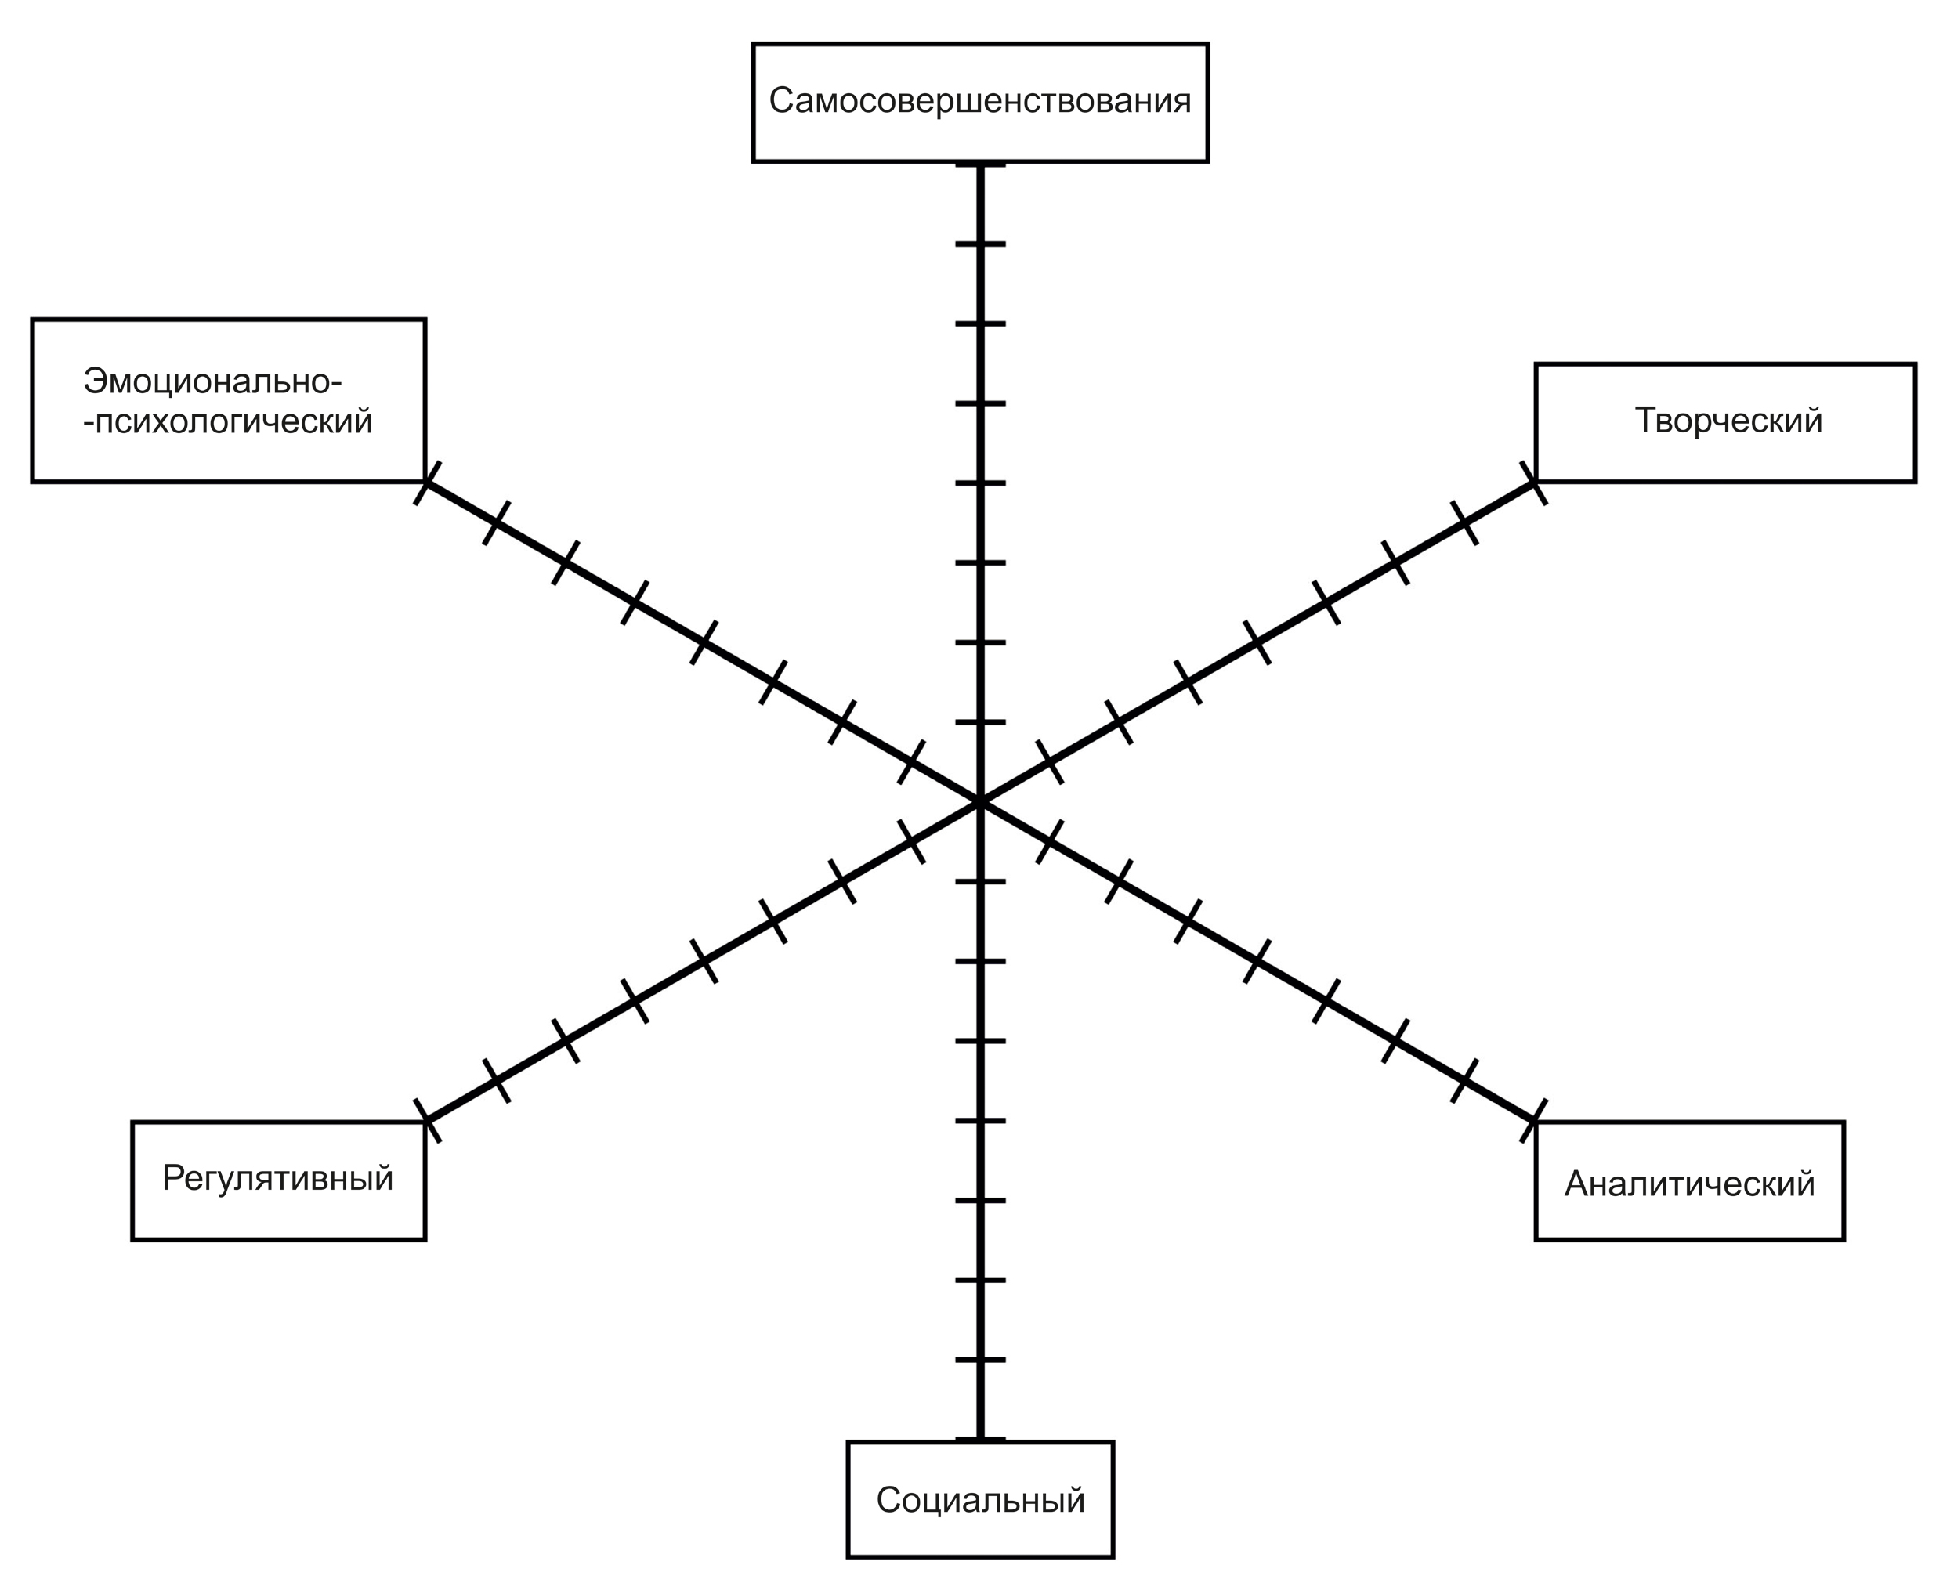
Количество баллов:________________
Рекомендации на следующий межаттестационный период:
__________________________________________________________________________________
__________________________________________________________________________________
__________________________________________________________________________________
_________________________________________________________________________________
__________________________________________________________________________________
__________________________________________________________________________________

Председатель экспертной комиссии ____________________________________________________
(ФИО полностью, подпись)
Члены комиссии _____________________________________ __________________________
(ФИО полностью, подпись)
______________ _________________________________________________
(ФИО полностью, подпись)
С заключением ознакомлен:______________________________________________________
подпись аттестующегося (расшифровка)
_________________20___ года
_________________________________________________________________________________________________
Полученные результаты ранжируются в рамках рейтинговой системы:
0 - 19 баллов - установление несоответствия занимаемой должности,
20 баллов и выше - установление соответствия занимаемой должности,
30 - 39 баллов - уровень квалификации соответствует требованиям, предъявляемым к первой квалификационной категории;
40 - 50 баллов - уровень квалификации соответствует требованиям, предъявляемым к высшей квалификационной категории.

